**МИНИСТЕРСТВО ЦИФРОВОГО РАЗВИТИЯ СВЯЗИ И МАССОВЫХ КОММУНИКАЦИЙ**

**Ордена Трудового Красного Знамени**

**Федеральное государственное бюджетное образовательное учреждение высшего образования**

**«Московский технический университет связи и информатики»**

Кафедра «Математическая Кибернетика и Информационные технологии»

Лабораторная работа №14

**Основы работы с протоколом HTTP**

Выполнил:

Студент группы

БВТ2402

Ботвинова Виктория

Москва

2025

**Цель работы**: Получить практические навыки в использовании Postman для тестирования и разработки API, изучить основные методы HTTP, научиться создавать и отправлять запросы, а также анализировать ответы сервера. По завершении каждого задания студенты должны сделать скриншоты своих запросов и ответов для включения в отчет. Отчет должен также содержать краткий анализ полученных данных и выводы о выполненной работе.

# Задание №1: Ознакомление с Postman

1. Установка Postman. Перейти на официальный сайт Postman и скачать последнюю версию приложения для вашей операционной системы.
2. Установить и открыть Postman.
3. Создание первого запроса. В интерфейсе Postman нажать на кнопку "**New**" и выбрать "**Request**". Дать запросу название и сохранить его в новую или существующую коллекцию. В поле ввода URL ввести адрес публичного API (например, **https://api.publicapis.org/entries**) и выбрать метод **GET**. Нажать на кнопку "**Send**" для отправки запроса и просмотреть ответ сервера внизу экрана.

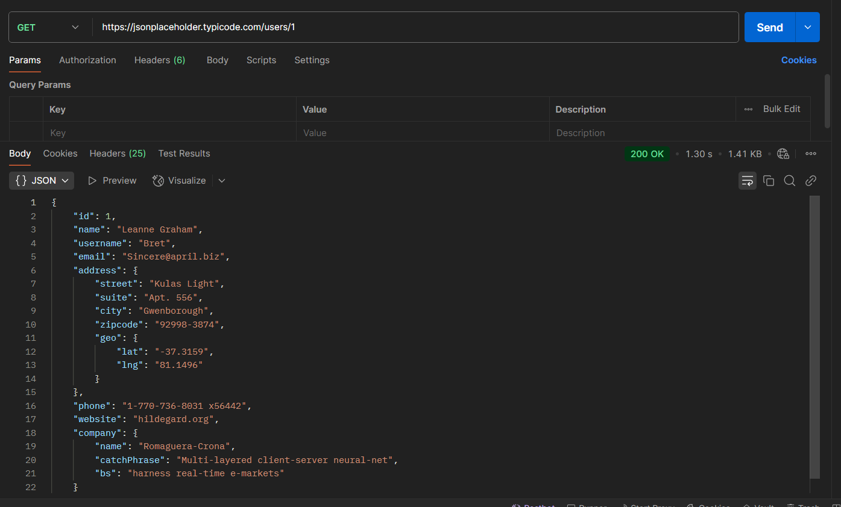

# 

# Задание 2: Работа с публичным API

1. Выбрать **REST Countries API (URL: https://restcountries.com/v3.1/all)** для получения информации о всех странах.
2. Создать новый GET запрос к выбранному API.
3. Нажать "Send" и изучить структуру ответа в формате JSON.

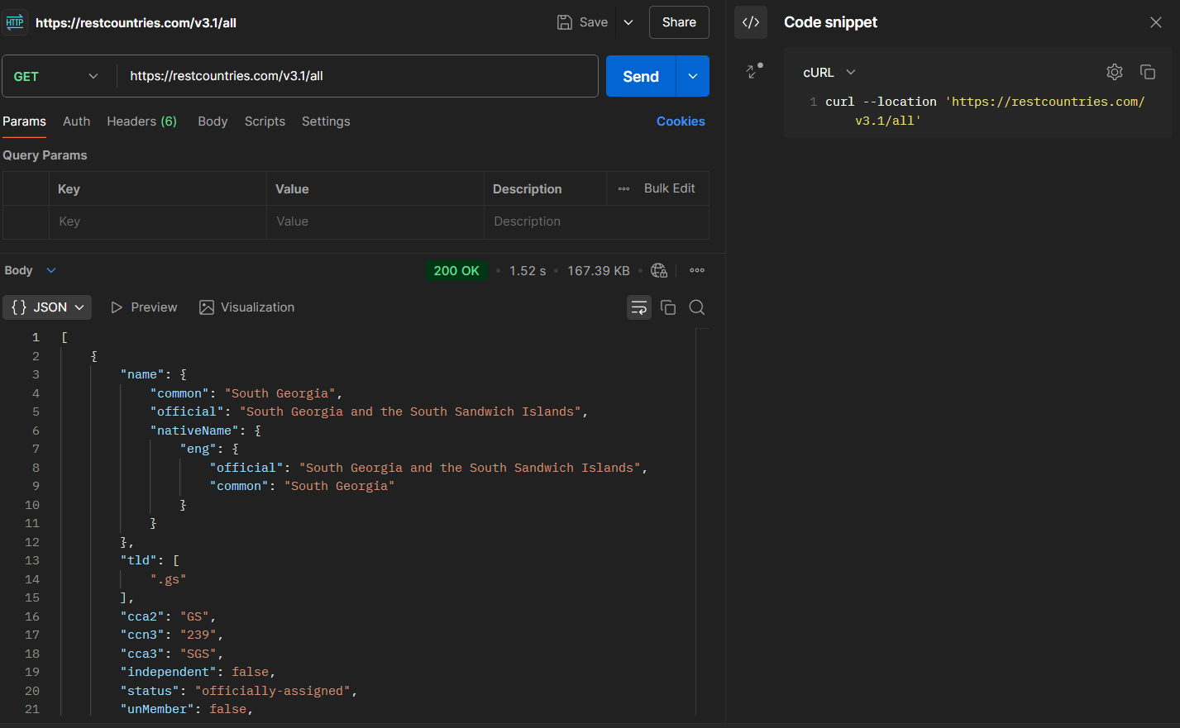

Каждый объект страны содержит множество полей, описывающих разные аспекты страны:

* name: Название страны на разных языках и в разных форматах (обычное, официальное, на родном языке).
* tld: Домен верхнего уровня.
* cca2, cca3, ccn3: Различные коды страны (ISO 3166).
* currencies: Информация о валютах, используемых в стране.
* capital: Столица страны.
* region, subregion: Регион и субрегион, в котором находится страна.
* languages: Языки, на которых говорят в стране.
* translations: Переводы названия страны на разные языки.
* latlng: Широта и долгота страны.
* borders: Коды граничащих стран.
* area: Площадь страны.
* population: Население страны.
* flags: Ссылки на изображения флага в разных форматах.

И т д

# Задание 3: Отправка данных с использованием POST

1. Использовать JSONPlaceholder (URL: https://jsonplaceholder.typicode.com/posts) для отправки тестовых POST запросов.
2. Переключиться на метод POST и ввести URL для создания поста.
3. В "Body" выбрать тип "raw" и формат JSON, ввести тело запроса.
4. Отправить запрос и проанализировать ответ сервера.

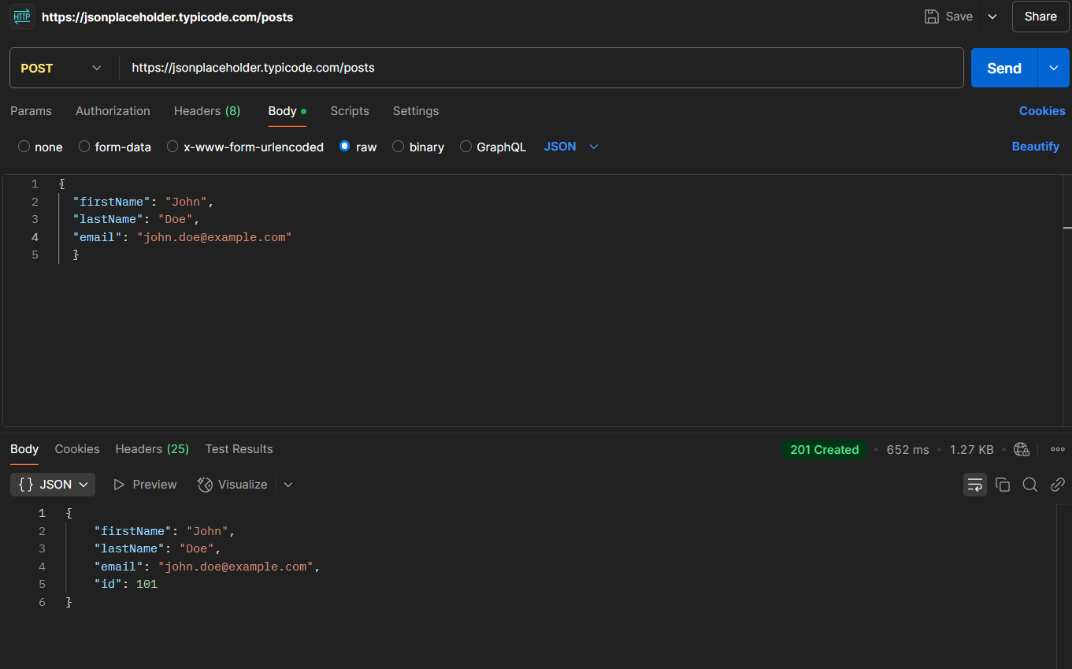

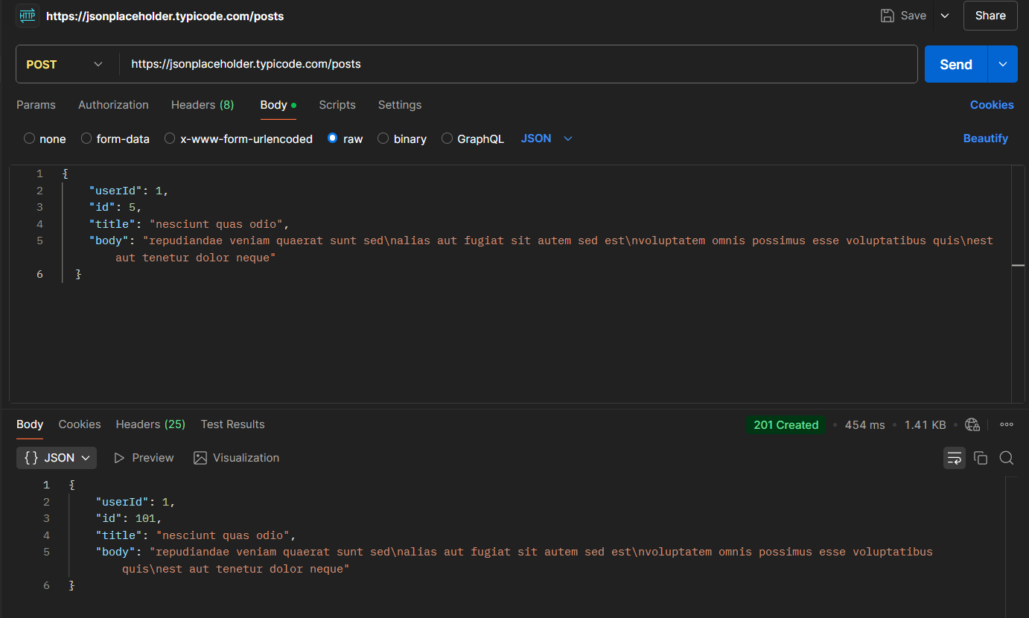

Сервер вывел код 201, что означает что запрос был успешно обработан и ресурс был создан.

# Задание 4: Модификация данных с использованием PUT

1. Использовать JSONPlaceholder, выбрать существующий пост для обновления.
2. Изменить метод на PUT и указать полный URL для обновления поста.
3. В "Body" изменить содержание поста, отправить запрос и проанализировать ответ.

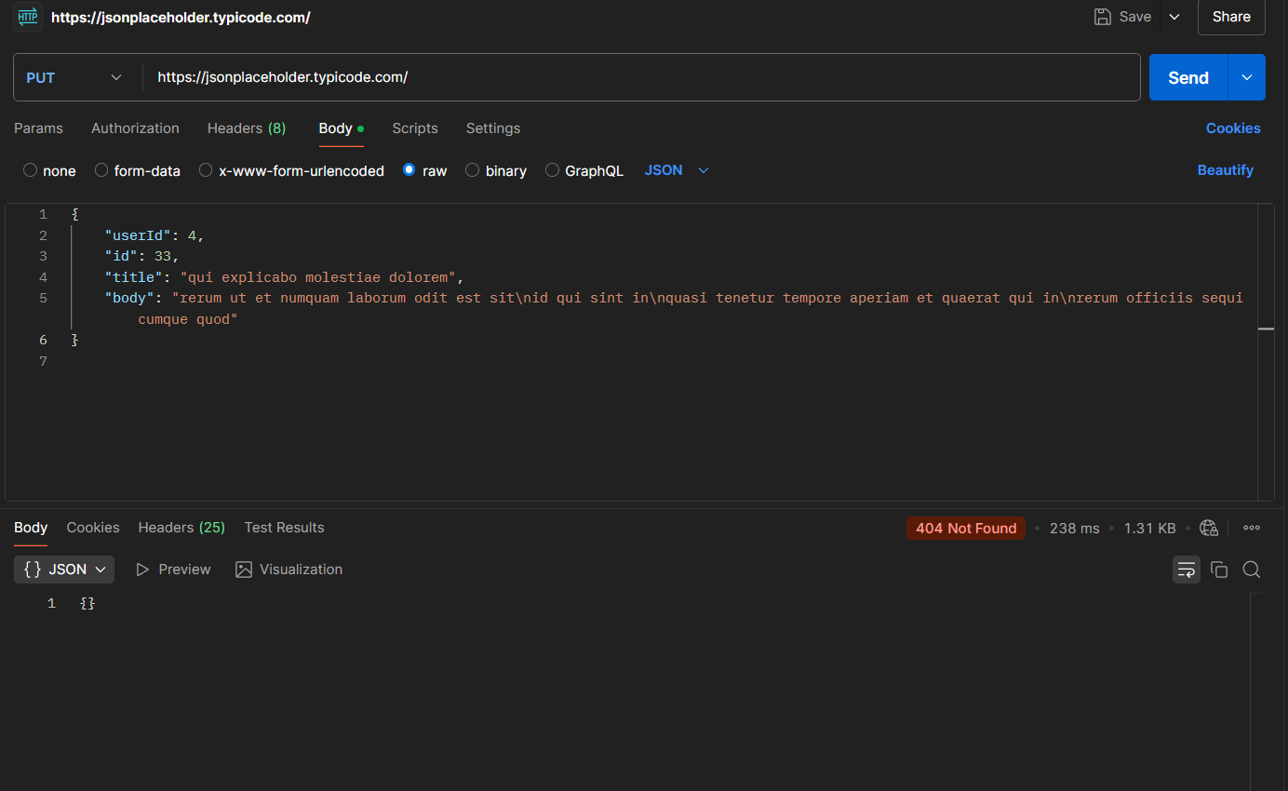

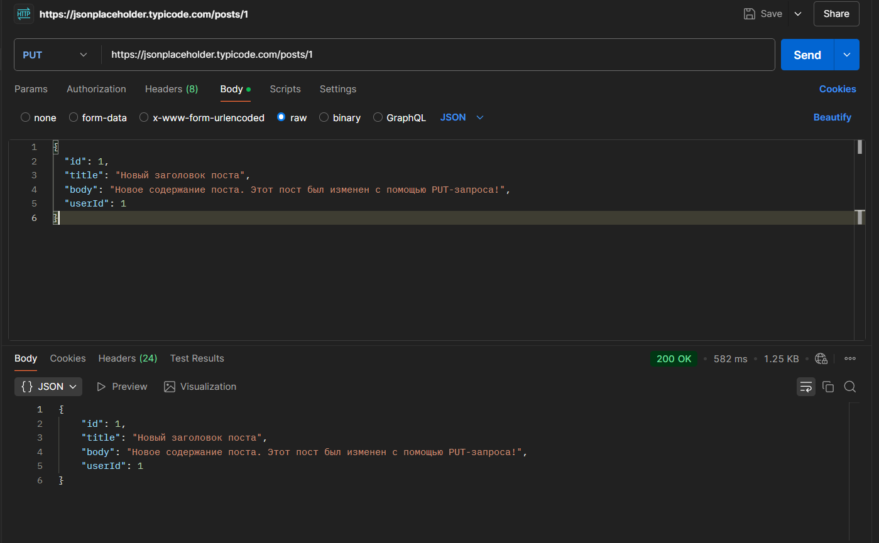

200 – выполнено успешно

# Задание 5: Удаление данных с использованием DELETE

1. Использовать JSONPlaceholder, выбрать пост для удаления.
2. Изменить метод на DELETE и указать URL поста для удаления.
3. Отправить запрос и проверить статус-код ответа сервера.

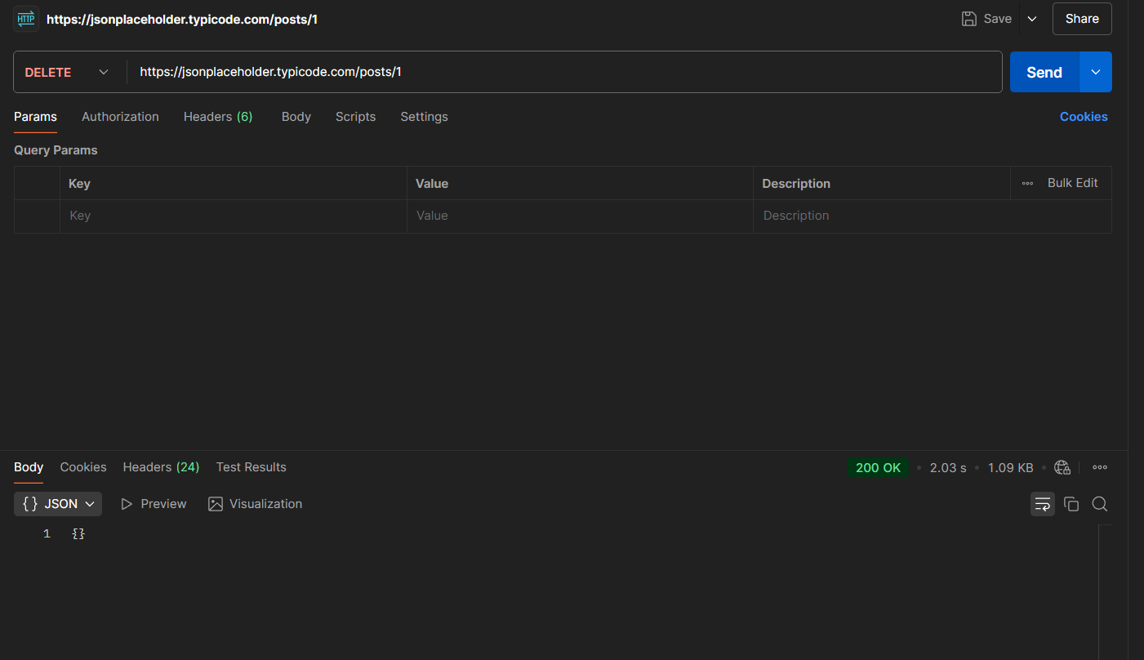

Вывод: получила практические навыки в использовании Postman для тестирования и разработки API, изучила основные методы HTTP, научилась создавать и отправлять запросы, а также анализировать ответы сервера